I. Giới thiệu về phân tích độ phức tạp thời gian và không gian (Introducing time and space complexity analysis)
Trong Kỹ nghệ phần mềm và Khoa học máy tính, việc đánh giá hiệu năng của một thuật toán không dựa trên thời gian đo bằng giây hay phút. Lý do là vì thời gian chạy thực tế phụ thuộc rất lớn vào cấu hình phần cứng (tốc độ CPU, dung lượng RAM) của từng hệ thống cụ thể. Thay vào đó, ngành công nghiệp phần mềm sử dụng một ngôn ngữ toán học chuẩn mực để đánh giá hiệu năng: Độ phức tạp thuật toán (Algorithm Complexity).

1. Thời gian thực thi (Runtime) và Độ phức tạp thời gian (Time Complexity)
Độ phức tạp thời gian đo lường tốc độ tăng trưởng của số lượng phép toán mà chương trình phải thực hiện khi kích thước của dữ liệu đầu vào (N) tăng lên.
Ví dụ: Nếu một thuật toán chỉ duyệt qua một danh sách 10 phần tử, nó mất 10 bước. Nhưng nếu duyệt lồng nhau 2 lần (vòng lặp for lồng trong for), nó sẽ mất 10 * 10 = 100 bước. Khi N tăng lên 1 triệu, số bước sẽ lên tới 1 nghìn tỷ. Đây chính là nguyên nhân làm sập các hệ thống lớn.

2. Tiêu thụ bộ nhớ (Memory Consumption) và Độ phức tạp không gian (Space Complexity)
Độ phức tạp không gian đo lường lượng dung lượng lưu trữ (RAM) bổ sung mà thuật toán cần để hoàn thành tác vụ khi N tăng lên. Một thuật toán có thể có thời gian chạy cực nhanh, nhưng nếu nó liên tục nhân bản dữ liệu ra các mảng mới, hệ thống sẽ nhanh chóng cạn kiệt RAM và ném ra lỗi tràn bộ nhớ thảm khốc (Out of Memory - OOM exception).

3. Ký pháp Big-O (Big-O Notation)
Để biểu diễn các độ phức tạp này, chúng ta sử dụng Ký pháp Big-O. Các GenAI hiện đại như ChatGPT hay Copilot được huấn luyện cực kỳ sâu về lý thuyết này. Các cấp độ Big-O phổ biến bao gồm:
- O(1) - Hằng số (Constant): Thuật toán xuất sắc nhất. Dù dữ liệu là 10 phần tử hay 1 tỷ phần tử, thời gian và bộ nhớ tiêu tốn vẫn giữ nguyên không đổi.
- O(log n) - Logarit (Logarithmic): Rất hiệu quả, điển hình trong thuật toán Tìm kiếm nhị phân (Binary Search). Nó liên tục chia đôi tập dữ liệu, khiến sự tăng trưởng tài nguyên diễn ra rất chậm.
- O(n) - Tuyến tính (Linear): Tài nguyên tăng theo tỷ lệ thuận với dữ liệu đầu vào.
- O(n^2) - Bậc hai (Quadratic): Hiệu năng kém, cảnh báo đỏ cho các hệ thống Dữ liệu lớn (Big Data).
- O(2^n) - Hàm mũ (Exponential): Nút thắt cổ chai tồi tệ nhất. Sự bùng nổ tài nguyên diễn ra ngay cả khi N chỉ ở mức vài chục.
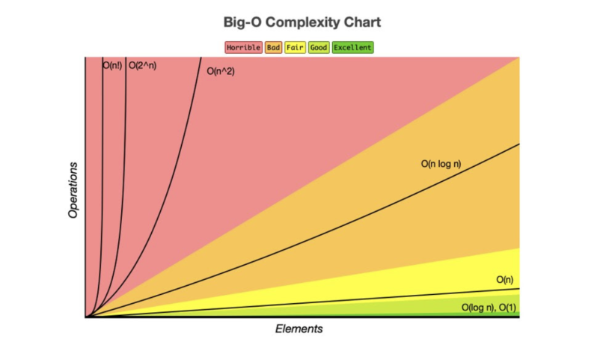Biểu đồ Ký pháp Big-O minh họa sự bùng nổ tài nguyên thời gian và bộ nhớ khi kích thước dữ liệu đầu vào (N) tăng lên.

II. Lập hồ sơ thời gian thực thi và tiêu thụ bộ nhớ với GitHub Copilot (Profiling runtime and memory consumption with GitHub Copilot)
Lập hồ sơ mã nguồn (Profiling) là một kỹ thuật phân tích phần mềm động (dynamic program analysis) nhằm đo lường xem hàm nào đang ngốn nhiều CPU nhất, hoặc cấp phát nhiều bộ nhớ nhất. Thay vì phải chèn các thư viện đo lường phức tạp như cProfile hay memory_profiler vào hệ thống, lập trình viên ngày nay có thể ủy quyền việc này cho GenAI.
Tài liệu đưa ra hai ví dụ kinh điển về việc cài đặt mã nguồn kém hiệu quả (Inefficient implementations) và cách Copilot "bắt bệnh":

1. Nút thắt cổ chai về Thời gian: Thuật toán Fibonacci đệ quy
Bài toán tính chuỗi Fibonacci thường được sinh viên lập trình giải bằng phương pháp đệ quy thuần túy (hàm tự gọi lại chính nó 2 lần). Đây là một thảm họa về Runtime.
Để tính F(50), hệ thống phải tính F(49) và F(48). Nhưng để tính F(49), nó lại phải tính lại F(48) một lần nữa. Sự chồng chéo các bài toán con (Overlapping subproblems) này tạo ra một cây thực thi khổng lồ.
Bằng cách bôi đen đoạn mã đệ quy này trong VS Code và mở Copilot Chat, lập trình viên có thể ra lệnh: "Analyze the time complexity of this function". Copilot sẽ ngay lập tức lập hồ sơ tĩnh và trả về kết quả độ phức tạp là O(2^n). Nó chỉ ra chính xác rằng hàm này không thể dùng trong môi trường thực tế vì Runtime sẽ bị tắc nghẽn (timeout) khi N vượt quá 40.

2. Nút thắt cổ chai về Bộ nhớ: Hàm thống kê ma trận lớn
Ví dụ thứ hai đề cập đến một hàm xử lý các ma trận dữ liệu khổng lồ (thường gặp trong AI hoặc Data Science). Lỗi phổ biến của các lập trình viên thiếu kinh nghiệm là khởi tạo các mảng dữ liệu trung gian (intermediate arrays) trong RAM để lưu trữ toàn bộ file dữ liệu trước khi xử lý.
Khi hỏi Copilot: "Profile the memory consumption of this function", AI sẽ quét qua cách các biến được cấp phát. Nếu nó thấy bạn đang nhân bản một ma trận kích thước N * N, nó sẽ cảnh báo độ phức tạp không gian (Space Complexity) đang là O(n^2). Copilot sẽ lập tức cảnh báo nguy cơ cạn kiệt bộ nhớ nếu người dùng tải lên một tệp ma trận quá lớn.
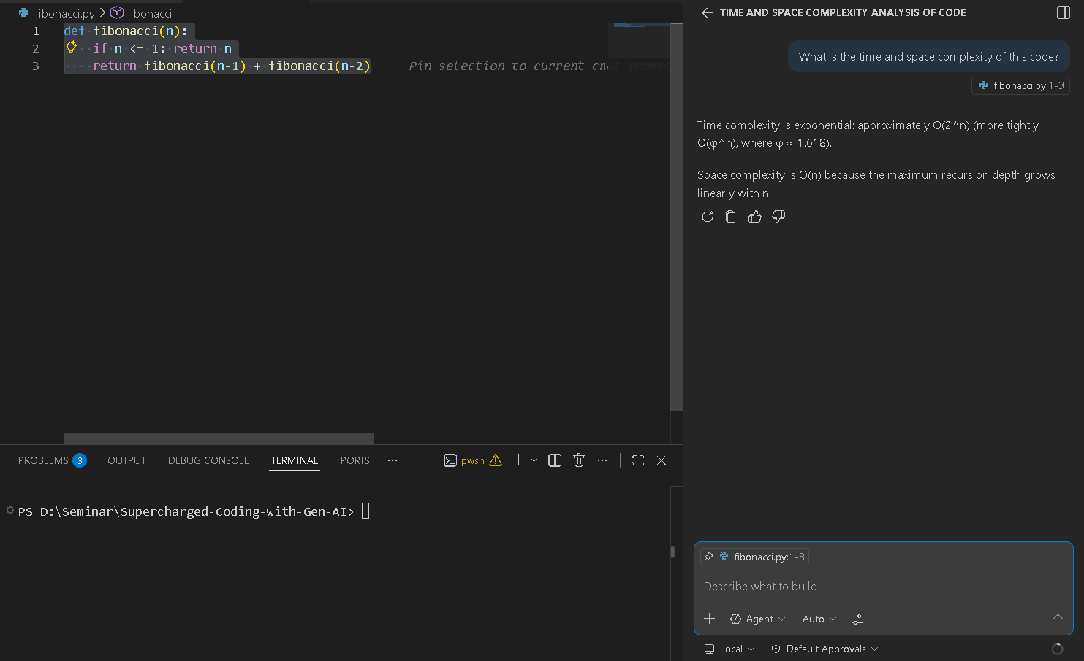Hình 14.2 - Sử dụng tính năng lập hồ sơ (Profiling) của GitHub Copilot để phát hiện nút thắt cổ chai về Thời gian (O(2^n)) trong thuật toán đệ quy.

III. Phân tích dung lượng tối đa với ChatGPT (Analyzing maximal capacity with ChatGPT)
Sau khi định vị được các nút thắt độ phức tạp, bước tiếp theo trong Vòng đời phát triển phần mềm (SDLC) là Phân tích dung lượng tối đa (Maximal Capacity Analysis). Quản lý dự án luôn muốn biết: "Hệ thống này chịu đựng được tối đa bao nhiêu dữ liệu trước khi bị sập?"
Đây là một bài toán tính toán vật lý phức tạp, kết hợp giữa tốc độ phần cứng và phương trình Big-O. ChatGPT có khả năng phân tích và giải phương trình toán học này một cách đáng kinh ngạc.

1. Thiết lập ràng buộc hệ thống (System Constraints)
Để AI có thể tính toán, lập trình viên phải cung cấp các thông số môi trường thực tế. Tốc độ CPU (GHz) đại diện cho số phép toán mỗi giây, và dung lượng RAM (GB) đại diện cho sức chứa dữ liệu.
Ví dụ, bạn có thể thiết lập một Prompt đo lường Thời gian như sau:
"Tôi có một thuật toán độ phức tạp O(2^n). Máy chủ cấp phát cho hệ thống có CPU xử lý được khoảng 10^8 phép toán mỗi giây. Thời gian Timeout cho phép của API là 2 giây. Hãy tính toán giới hạn lớn nhất của N (kích thước dữ liệu) mà hàm này chịu đựng được."

2. Sức mạnh giải mã toán học của LLM
Tiếp nhận ngữ cảnh trên, ChatGPT sẽ tự động thiết lập phương trình toán học: 2^n $≤$ 2 * 10^8. Bằng cách sử dụng logarit cơ số 2, ChatGPT sẽ giải ra kết quả N $\text{≈}$ 27.
Sự tính toán này mang lại giá trị vô giá cho kỹ sư phần mềm. Dựa vào con số N=27, họ có thể viết các đoạn mã Xác thực đầu vào (Input Validation): Nếu người dùng gửi yêu cầu tính Fibonacci với N=30, hệ thống sẽ lập tức từ chối và báo lỗi ngay tại tầng API thay vì cố gắng tính toán và làm treo (hang) toàn bộ máy chủ.
Quá trình tương tự cũng áp dụng cho Không gian bộ nhớ. Nếu biết giới hạn RAM của Docker container là 512MB, ChatGPT có thể suy ngược ra kích thước tối đa của một ma trận O(n^2) (ví dụ: tối đa ma trận 8000 * 8000 phần tử kiểu Float32).
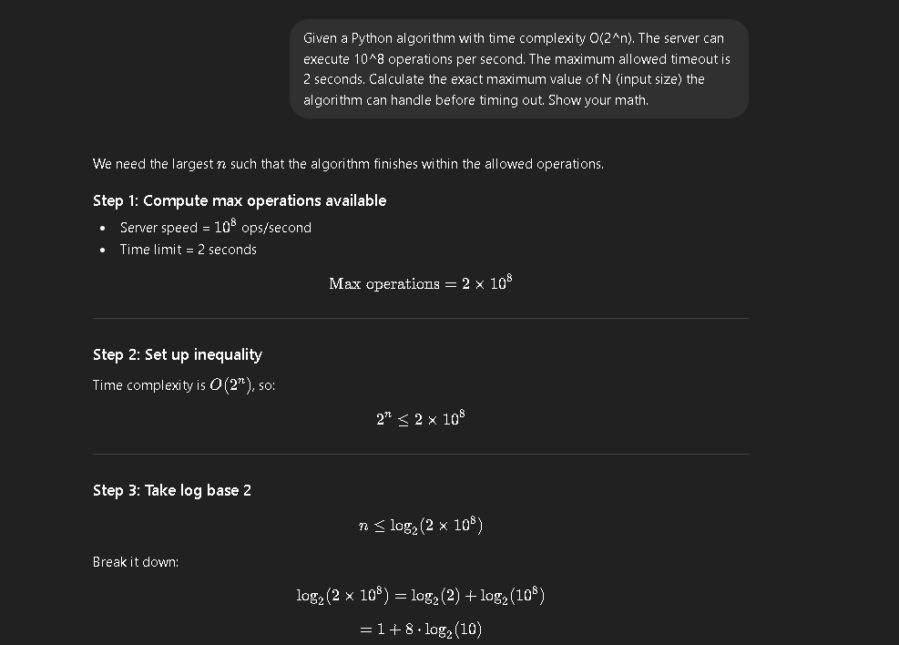
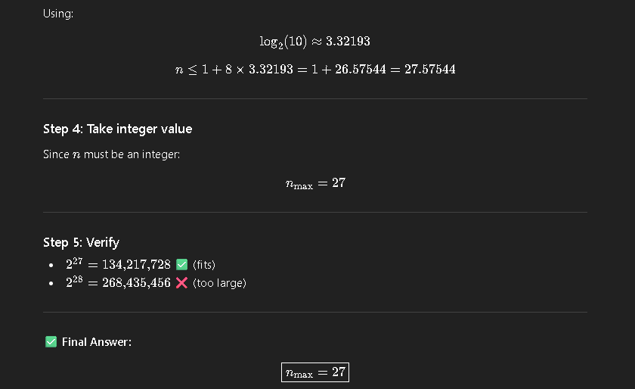
Nhờ ChatGPT thiết lập và giải phương trình Logarit để tìm ra điểm sụp đổ (Maximal Capacity) của hệ thống dựa trên phần cứng.

IV. Tối ưu hóa mã nguồn bằng chuỗi câu lệnh (Optimizing code with chained prompts)
Hiểu được giới hạn của hệ thống mới chỉ là một nửa chặng đường. Nửa còn lại là làm sao để bứt phá khỏi giới hạn đó. Mặc dù GenAI rất thông minh, nhưng để yêu cầu nó viết ra một thuật toán tối ưu hoàn hảo ngay trong câu lệnh đầu tiên là điều bất khả thi. Cuốn sách giới thiệu kỹ thuật tiên tiến nhất để giải quyết vấn đề này: Chained Prompts (Chuỗi câu lệnh nối tiếp).

1. Kỹ thuật Chained Prompts trong tối ưu hóa
Kỹ thuật này phá vỡ một bài toán tối ưu lớn thành một cuộc hội thoại có tính định hướng chuyên sâu:
- Xác định hiện trạng: Đưa mã nguồn cũ và phân tích Big-O hiện tại.
- Đặt mục tiêu ép buộc: Cung cấp kích thước đầu vào mục tiêu (N rất lớn) và ràng buộc tài nguyên cực thấp.
- Chỉ định mẫu thiết kế (Design Patterns): Gợi ý cho AI các hướng tiếp cận học thuật để nó không đi chệch hướng.

2. Thực hành tối ưu hóa Thời gian (Runtime Optimization)
Quay lại với bài toán Fibonacci. Kỹ sư sẽ gõ một chuỗi câu lệnh để ép Copilot/ChatGPT tái cấu trúc đoạn code:
"Hãy tối ưu hóa hàm Fibonacci đệ quy này. Mục tiêu của tôi là tính F(100,000) mà không bị treo máy."
"Để đạt được điều đó, hãy thay đổi độ phức tạp từ O(2^n) xuống mức O(n)."
"Yêu cầu kỹ thuật: Vui lòng áp dụng kỹ thuật Quy hoạch động (Dynamic Programming) theo phương pháp Bottom-Up (dùng vòng lặp và mảng lưu trữ tạm thời)."
Ngay lập tức, AI sẽ vứt bỏ hoàn toàn cấu trúc đệ quy cũ và viết lại bằng một vòng lặp for đơn giản, giúp hệ thống tăng tốc gấp hàng tỷ lần.

3. Thực hành tối ưu hóa Bộ nhớ (Memory Optimization)
Tương tự với hàm xử lý ma trận. Khi kỹ sư đưa ra mục tiêu phải xử lý file 10GB trên máy chủ chỉ có 2GB RAM (một bài toán tưởng chừng bất khả thi), chuỗi câu lệnh sẽ điều hướng AI như sau:
"Hãy giảm không gian bộ nhớ của hàm xử lý ma trận này từ O(n^2) xuống O(1) (Hằng số)."
"Yêu cầu kỹ thuật: Không nạp toàn bộ dữ liệu vào RAM cùng lúc (Do not load all into memory). Hãy sử dụng Python Generators (từ khóa yield) để xử lý luồng dữ liệu (streaming) theo từng khối nhỏ (chunks)."
"Ngoài ra, hãy tích hợp thư viện NumPy để tận dụng kỹ thuật Vector hóa (Vectorization), giúp nén dữ liệu bộ nhớ."
Với chuỗi lệnh này, AI sẽ cấu trúc lại toàn bộ hệ thống đọc file, biến một hệ thống dễ bị lỗi OOM thành một hệ thống xử lý Dữ liệu lớn cực kỳ bền bỉ.
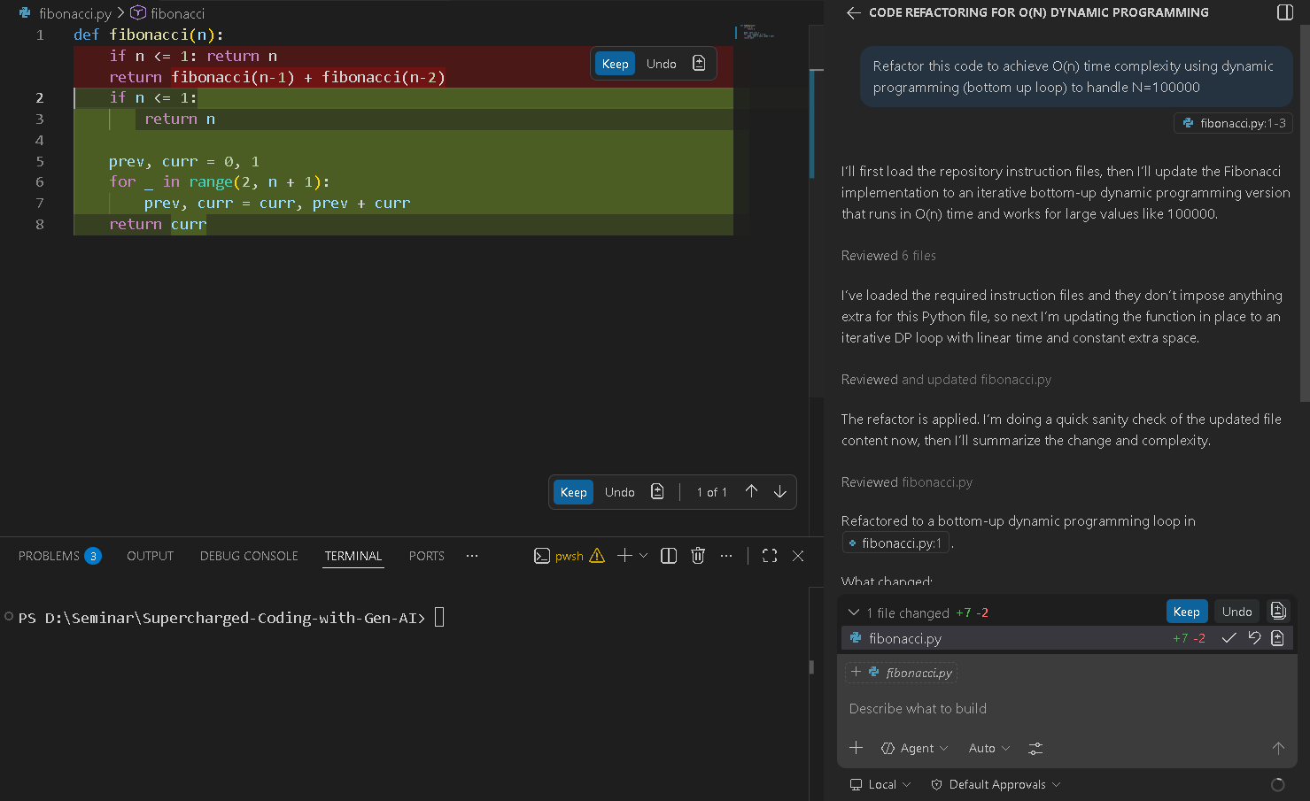Ứng dụng Kỹ thuật Chuỗi câu lệnh (Chained Prompts) để ép GenAI tái cấu trúc thuật toán đệ quy kém hiệu quả thành thuật toán Quy hoạch động tuyến tính O(n).

